МИНИСТЕРСТВО ОБРАЗОВАНИЯ КИРОВСКОЙ ОБЛАСТИ
Кировское областное государственное профессиональное образовательное
бюджетное учреждение
«Слободской колледж педагогики и социальных отношений»

ОТЧЕТ

по учебной практике

ПМ11. Разработка, администрирование и защита баз данных

Студент
Боков Денис Андреевич
Группа 23П-2
Специальность 09.02.07 Информационные системы и программирование
Руководитель практики от колледжа:
Калинин Арсений Олегович
Руководитель практики от организации:
_______________ Калинин Арсений Олегович
^{подпись}
УТВЕРЖДАЮ:
Директор
____________________________________
Наименование организаци
___________/________________________
подпись расшифровка
М. П.

2025-2026 уч. год
Оглавление

1.Выполнение анализа и предварительной обработки информации 3
2. Выделение объектов и атрибутов в соответствии с заданием (Data Dictionary) 6
3. Проектирование и нормализация БД в полном соответствии с поставленной 10
задачей и применением CASE-средств (схема БД) 10
4. Реализация уровней доступа для различных категорий пользователей 14
Разработка модулей программы. 17
Заключение 29
Приложения 31

1.Выполнение анализа и предварительной обработки информации

На первом этапе практики был проведён анализ предметной области системы контроля пропускного режима. Выявлены основные бизнес-процессы, участники и информационные потоки.
Для формализации анализа использовались средства UML 2.0 и ER-моделирование:
- Построена диаграмма вариантов использования, отражающая роли пользователей и основные функции системы (Рисунок 1).
- Разработана диаграмма деятельности, описывающая жизненный цикл заявки на посещение (Рисунок 2).
- Создана концептуальная ER-диаграмма, показывающая основные сущности и связи между ними на начальном этапе проектирования (Рисунок 3).
В процессе предварительной обработки информации были выявлены повторяющиеся группы данных, неатомарные атрибуты (ФИО, паспортные данные), а также определены правила валидации (возраст посетителя не младше 16 лет, ограничение срока заявки и др.).
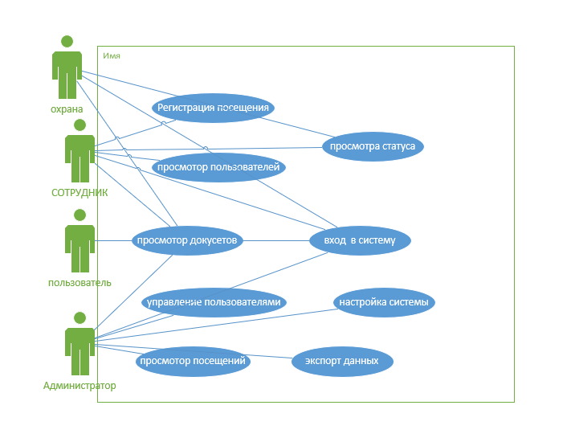
Рисунок 1 – Диаграмма вариантов использования (Use Case Diagram UML )
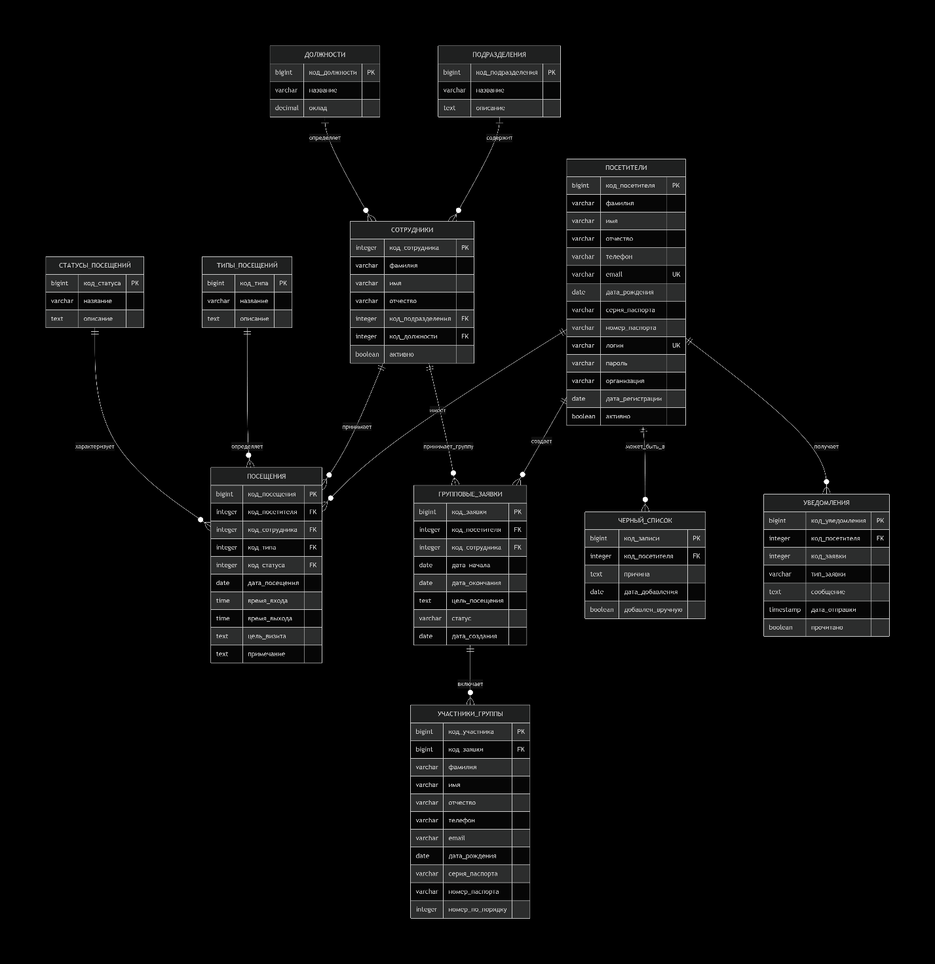
Рисунок 2 – Диаграмма деятельности жизненного цикла заявки

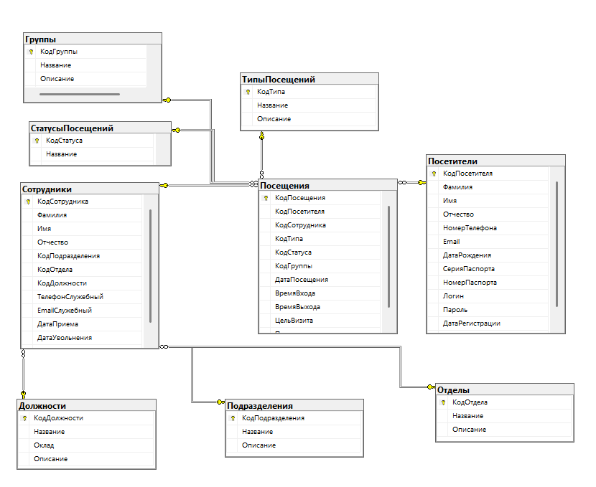
Рисунок 3 – Концептуальная ER-диаграмма предметной области

Вывод по разделу: Анализ предметной области с применением UML 2 и ERD позволил чётко структурировать требования к системе и заложить основу для дальнейшего проектирования базы данных (см. Рисунки 1–3).

2. Выделение объектов и атрибутов в соответствии с заданием (Data Dictionary)
\
На основе проведённого анализа предметной области были выделены все сущности системы «ХранительПРО» и составлен Data Dictionary — словарь данных, содержащий подробное описание таблиц, полей, типов данных, ограничений и примеров заполнения.

Таблица 2.1 – Структура таблицы «ПОСЕТИТЕЛИ» (visitors)
№ | Наименование поля | Тип данных | Ограничения | Описание поля | Пример значения
1 | код_посетителя | SERIAL | PRIMARY KEY | Уникальный идентификатор посетителя | 1
2 | фамилия | VARCHAR(50) | NOT NULL | Фамилия посетителя | Иванов
3 | имя | VARCHAR(50) | NOT NULL | Имя посетителя | Иван
4 | отчество | VARCHAR(50) | NULL | Отчество посетителя | Иванович
5 | номер_телефона | VARCHAR(50) | NULL | Контактный телефон | +7 (999) 123-45-67
6 | email | VARCHAR(100) | UNIQUE, NOT NULL | Адрес электронной почты (используется как логин) | ivanov@mail.ru
7 | дата_рождения | DATE | NULL | Дата рождения (с проверкой возраста 16+) | 1990-01-01
8 | серия_паспорта | VARCHAR(4) | NULL | Серия паспорта | 1234
9 | номер_паспорта | VARCHAR(6) | NULL | Номер паспорта | 567890
10 | логин | VARCHAR(50) | UNIQUE | Логин для входа в систему (генерируется автоматически) | ivanov
11 | пароль | VARCHAR(100) | NOT NULL | Хешированный пароль | 5d41402abc4b2a76b9719d911017c592
12 | организация | VARCHAR(200) | NULL | Название организации посетителя | ООО «Ромашка»
13 | дата_регистрации | DATE | DEFAULT CURRENT_DATE | Дата регистрации в системе | 2025-04-15
14 | активно | BOOLEAN | DEFAULT TRUE | Признак активности учётной записи | true
Примечание. Для таблицы «ПОСЕТИТЕЛИ» созданы индексы: idx_visitors_email, idx_visitors_login, idx_visitors_fio.

Таблица 2.2 – Структура таблицы «СОТРУДНИКИ» (employees)
№ | Наименование поля | Тип данных | Ограничения | Описание поля | Пример значения
1 | код_сотрудника | INTEGER | PRIMARY KEY | Табельный номер сотрудника | 1006
2 | фамилия | VARCHAR(50) | NOT NULL | Фамилия сотрудника | Савельев
3 | имя | VARCHAR(50) | NOT NULL | Имя сотрудника | Павел
4 | отчество | VARCHAR(50) | NULL | Отчество сотрудника | Степанович
5 | код_подразделения | INTEGER | FOREIGN KEY → подразделения | Ссылка на подразделение | 1
6 | код_должности | INTEGER | FOREIGN KEY → должности | Ссылка на должность | 6
7 | активно | BOOLEAN | DEFAULT TRUE | Признак активности сотрудника | true

Таблица 2.3 – Структура таблицы «ПОСЕЩЕНИЯ» (visits)
№ | Наименование поля | Тип данных | Ограничения | Описание поля | Пример значения
1 | код_посещения | SERIAL | PRIMARY KEY | Уникальный номер заявки | 1
2 | код_посетителя | INTEGER | FOREIGN KEY → посетители | Ссылка на посетителя | 1
3 | код_сотрудника | INTEGER | FOREIGN KEY → сотрудники | Ссылка на принимающего сотрудника | 1006
4 | код_типа | INTEGER | FOREIGN KEY → типы_посещений | Тип посещения (1 – личное, 2 – групповое) | 1
5 | код_статуса | INTEGER | FOREIGN KEY → статусы_посещений | Статус заявки | 1
6 | дата_посещения | DATE | NOT NULL | Планируемая дата посещения | 2025-05-20
7 | время_входа | TIME | NULL | Фактическое время входа | 09:00:00
8 | время_выхода | TIME | NULL | Фактическое время выхода | 12:00:00
9 | цель_визита | TEXT | NULL | Цель посещения | Совещание
10 | примечание | TEXT | NULL | Дополнительная информация | —
Таблица 2.4 – Справочники «СТАТУСЫ_ПОСЕЩЕНИЙ» и «ТИПЫ_ПОСЕЩЕНИЙ»
Таблица | Поле | Тип данных | Ограничения | Описание | Значения
СТАТУСЫ_ПОСЕЩЕНИЙ | код_статуса | SERIAL | PRIMARY KEY | Код статуса | 1 – на проверке 2 – одобрена 3 – не одобрена 4 – активно 5 – завершено
СТАТУСЫ_ПОСЕЩЕНИЙ | название | VARCHAR(50) | UNIQUE, NOT NULL | Название статуса | «на проверке», «одобрена» и т.д.
ТИПЫ_ПОСЕЩЕНИЙ | код_типа | SERIAL | PRIMARY KEY | Код типа посещения | 1 – личное 2 – групповое
ТИПЫ_ПОСЕЩЕНИЙ | название | VARCHAR(50) | UNIQUE, NOT NULL | Название типа | «личное», «групповое»
Таблица 2.5 – Структура таблиц «ПОДРАЗДЕЛЕНИЯ» и «ДОЛЖНОСТИ»
Таблица | Поле | Тип данных | Ограничения | Описание | Пример значения
ПОДРАЗДЕЛЕНИЯ | код_подразделения | SERIAL | PRIMARY KEY | Код подразделения | 1
ПОДРАЗДЕЛЕНИЯ | название | VARCHAR(100) | UNIQUE, NOT NULL | Название подразделения | Производство
ДОЛЖНОСТИ | код_должности | SERIAL | PRIMARY KEY | Код должности | 1
ДОЛЖНОСТИ | название | VARCHAR(100) | UNIQUE, NOT NULL | Название должности | Начальник производства
ДОЛЖНОСТИ | оклад | DECIMAL(10,2) | NULL | Оклад по должности | 80000.00
Таблица 2.6 – Структура таблицы «ГРУППОВЫЕ_ЗАЯВКИ»

№ | Наименование поля | Тип данных | Ограничения | Описание поля | Пример значения
1 | код_заявки | SERIAL | PRIMARY KEY | Уникальный номер групповой заявки | 1
2 | код_посетителя | INTEGER | FOREIGN KEY → посетители | Заявитель (организатор) | 1
3 | код_сотрудника | INTEGER | FOREIGN KEY → сотрудники | Принимающий сотрудник | 1006
4 | дата_начала | DATE | NOT NULL | Дата начала посещения | 2025-05-20
5 | дата_окончания | DATE | NOT NULL | Дата окончания посещения | 2025-05-20
6 | цель_посещения | TEXT | NOT NULL | Цель посещения | Экскурсия
7 | статус | VARCHAR(50) | DEFAULT 'на проверке' | Текущий статус заявки | одобрена
(Аналогично можно оформить таблицы «УЧАСТНИКИ_ГРУППОВОЙ_ЗАЯВКИ», «ЧЕРНЫЙ_СПИСОК» и «УВЕДОМЛЕНИЯ». При необходимости я сделаю их в таком же стиле.)
Вывод по разделу: Data Dictionary полностью отражает структуру всех объектов и атрибутов системы «ХранительПРО» в соответствии с поставленным заданием. Описание таблиц содержит всю необходимую информацию для реализации базы данных (см. Таблицы 2.1–2.6).

.

3. Проектирование и нормализация БД в полном соответствии с поставленной
задачей и применением CASE-средств (схема БД)

Проектирование базы данных является одним из ключевых этапов разработки информационной системы. На данном этапе была выполнена концептуальная, логическая и физическая модель базы данных системы «ХранительПРО».
3.1. Выявление сущностей
По результатам анализа предметной области и построенных UML-диаграмм (см. раздел 1) было выделено 10 основных сущностей, отражающих все значимые объекты системы контроля физического доступа.

Рисунок 12 – Список выявленных сущностей предметной области системы «ХранительПРО»
Таблица 3.1 – Основные сущности системы «ХранительПРО»
№ | Сущность | Описание сущности
1 | Посетитель (Visitors) | Лицо, подающее заявку на посещение предприятия
2 | Сотрудник (Employees) | Работник предприятия (охрана, общий отдел, подразделения)
3 | Посещение (Visits) | Личная заявка на посещение
4 | Групповая заявка (Group_requests) | Заявка на групповое посещение
5 | Участник групповой заявки (Group_members) | Отдельный участник группового посещения
6 | Подразделение (Departments) | Структурное подразделение предприятия
7 | Должность (Positions) | Должность сотрудника
8 | Тип посещения (Visit_types) | Тип заявки (личное / групповое)
9 | Статус посещения (Visit_statuses) | Текущее состояние заявки
10 | Чёрный список (Blacklist) | Список посетителей, которым запрещён доступ
11 | Уведомление (Notifications) | Уведомления, отправляемые посетителям и сотрудникам
Примечание. Сущность «Уведомление» была добавлена для реализации автоматической системы оповещения пользователей об изменении статуса заявок.
3.2. Нормализация базы данных
Нормализация выполнялась поэтапно с целью устранения избыточности данных, аномалий обновления, вставки и удаления, а также обеспечения целостности и непротиворечивости информации.
Процесс нормализации проходил следующим образом:
Приведение к первой нормальной форме (1НФ) Исходная структура содержала неатомарные атрибуты (ФИО записано в одном поле, паспортные данные объединены) и повторяющиеся группы (несколько заявок у одного посетителя, несколько участников в групповой заявке). Были выполнены следующие действия:
- Разделение составных атрибутов (фамилия, имя, отчество — отдельные поля);
- Вынос повторяющихся групп в отдельные таблицы (таблицы «Посещения» и «Участники групповой заявки»).
Приведение к второй нормальной форме (2НФ) После приведения к 1НФ были выявлены частичные зависимости атрибутов от составного первичного ключа. Устранены зависимости неключевых атрибутов от части ключа путём вынесения информации о посетителях, сотрудниках и справочниках в отдельные таблицы.
Приведение к третьей нормальной форме (3НФ) На данном этапе устранены транзитивные зависимости. В частности:
- Название подразделения и его описание вынесены в отдельную таблицу «Подразделения»;
- Название должности и оклад вынесены в таблицу «Должности»;
- Справочники статусов и типов посещений выделены в отдельные таблицы.

Рисунок 13 – Процесс нормализации базы данных (этапы приведения к 1НФ, 2НФ и 3НФ)

Таблица 3.2 – Таблица нормализации базы данных
Нормальная форма | Основные проблемы исходной структуры | Принятые меры по устранению проблем | Результат
0НФ | Повторяющиеся группы данных, неатомарные атрибуты (ФИО, паспорт) | Разделение атрибутов, вынос заявок и участников в отдельные таблицы | Устранено
1НФ | Наличие неатомарных значений и повторяющихся групп | Все атрибуты сделаны атомарными, повторяющиеся данные вынесены | Выполнено
2НФ | Частичные функциональные зависимости от составного ключа | Выделение зависимостей в отдельные таблицы | Выполнено
3НФ | Транзитивные зависимости (название подразделения зависит от кода подразделения) | Вынесение справочников (подразделения, должности, статусы, типы) в отдельные таблицы | Выполнено
3.3. Логическая модель базы данных
Финальная логическая модель базы данных построена в CASE-средстве (dbdiagram.io / Lucidchart / Draw.io). ER-диаграмма отражает:
- Все таблицы и их атрибуты;
- Первичные ключи (Primary Key);
- Внешние ключи (Foreign Key) и связи между таблицами;
- Типы связей (один-ко-многим, многие-ко-многим);
- Ограничения целостности данных.
Рисунок 14 – Логическая ER-диаграмма базы данных «ХранительПРО» (в третьей нормальной форме)
Рисунок 15 – Проверка соответствия таблиц требованиям третьей нормальной формы
Таблица 3.3 – Проверка соответствия таблиц третьей нормальной форме
Таблица | 1НФ | 2НФ | 3НФ | Примечание
Посетители (visitors) | + | + | + | —
Сотрудники (employees) | + | + | + | —
Посещения (visits) | + | + | + | —
Групповые заявки | + | + | + | —
Участники групповой заявки | + | + | + | —
Подразделения | + | + | + | Справочник
Должности | + | + | + | Справочник
Типы посещений | + | + | + | Справочник
Статусы посещений | + | + | + | Справочник
Чёрный список | + | + | + | —
Уведомления | + | + | + | —

Вывод по разделу: База данных системы «ХранительПРО» спроектирована в полном соответствии с поставленной задачей и находится в третьей нормальной форме (3НФ). Поэтапная нормализация позволила устранить избыточность данных, обеспечить целостность информации через механизм внешних ключей и повысить производительность системы. Применение современных CASE-средств обеспечило наглядность моделирования и минимизировало вероятность ошибок при реализации базы данных (см. Рисунки 12–15, Таблицы 3.1–3.3).

4. Реализация уровней доступа для различных категорий пользователей

Одним из важнейших требований к системе контроля физического доступа является обеспечение информационной безопасности и защита данных от несанкционированного доступа. В информационной системе «ХранительПРО» реализована многоуровневая ролевая модель разграничения доступа (Role-Based Access Control — RBAC), включающая пять категорий пользователей с чётко определёнными правами и обязанностями.
Рисунок 16 – Категории пользователей и уровни доступа в системе «ХранительПРО»
Рисунок 17 – Иерархия уровней доступа пользователей
4.1. Категории пользователей и их уровни доступа
В системе выделено пять категорий (ролей) пользователей:

Таблица 4.1 – Категории пользователей системы «ХранительПРО»
№ | Категория пользователя | Уровень доступа | Способ авторизации | Основные обязанности
1 | Посетитель | 1 (минимальный) | Email + пароль | Подача заявок, просмотр статуса своих заявок
2 | Сотрудник охраны | 2 | Табельный номер сотрудника | Контроль прохода, разрешение и фиксация доступа
3 | Сотрудник общего отдела | 3 | Табельный номер сотрудника | Проверка и обработка заявок, формирование отчётов
4 | Сотрудник подразделения | 4 | Табельный номер сотрудника | Приём посетителей, фиксация времени пребывания, работа с чёрным списком
5 | Администратор | 5 (максимальный) | Табельный номер сотрудника | Полное управление системой, пользователями и настройками
4.2. Права и ограничения каждой категории пользователей
1. Посетитель (уровень 1) Способ авторизации: по адресу электронной почты и паролю через веб-форму или клиентское приложение. Разрешено:
- Самостоятельная регистрация в системе;
- Подача личной заявки на посещение;
- Подача групповой заявки (не менее 5 участников);
- Просмотр статуса своих заявок в реальном времени;
- Просмотр истории посещений;
- Получение и просмотр уведомлений о статусе заявок.
Запрещено:
- Просмотр заявок других посетителей;
- Доступ к административным функциям и отчётам;
- Редактирование заявок после их отправки на проверку;
- Работа с чёрным списком и данными сотрудников.
2. Сотрудник охраны (уровень 2) Способ авторизации: по табельному номеру сотрудника (без пароля — для ускорения работы на посту). Разрешено:
- Просмотр списка одобренных заявок;
- Фильтрация и поиск заявок по дате, типу и фамилии посетителя;
- Разрешение доступа на территорию (с системным звуковым сигналом и эмуляцией открытия турникета);
- Фиксация времени убытия посетителя;
- Просмотр списка лиц, находящихся в данный момент на территории.
Запрещено:
- Одобрение или отклонение заявок;
- Редактирование данных заявок;
- Добавление посетителей в чёрный список;
- Формирование аналитических отчётов.
3. Сотрудник общего отдела (уровень 3) Разрешено:
- Просмотр всех заявок независимо от типа и статуса;
- Фильтрация заявок по типу, подразделению и статусу;
- Полная проверка заявки (включая автоматическую проверку по чёрному списку);
- Одобрение или отклонение заявок с указанием причины;
- Формирование и экспорт различных отчётов (в том числе автоматических каждые 3 часа);
- Просмотр и экспорт данных в Excel.
Запрещено:
- Редактирование заявок после их одобрения;
- Управление пользователями и сотрудниками;
- Добавление записей в чёрный список (только просмотр).
4. Сотрудник подразделения (уровень 4) Разрешено:
- Просмотр одобренных заявок только своего подразделения;
- Фиксация фактического времени входа и выхода посетителя;
- Добавление посетителя в чёрный список через контекстное меню с указанием причины (до 5000 символов);
- Контроль времени перемещения посетителя от проходной до подразделения.
Запрещено:
- Одобрение и отклонение заявок;
- Формирование общих отчётов;
- Управление учётными записями пользователей.
5. Администратор (уровень 5) Обладает полным доступом ко всем функциям системы, включая:
- Управление всеми категориями пользователей (создание, редактирование, блокировка);
- Управление справочниками (подразделения, должности);
- Просмотр и редактирование чёрного списка;
- Настройка параметров системы;
- Выполнение резервного копирования и восстановления базы данных;
- Просмотр расширенной аналитики и всех отчётов.
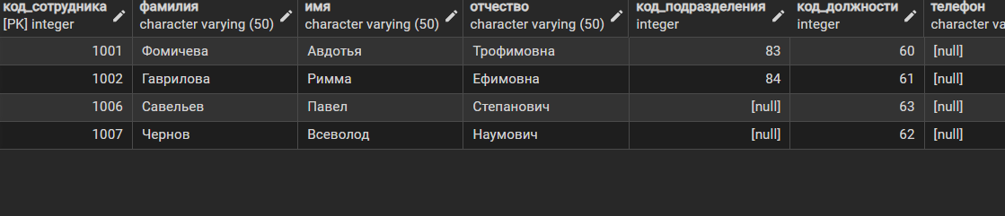
Рисунок 18 – Тестовые учётные записи пользователей системы
4.3. Принципы реализации разграничения доступа
При разработке системы разграничения доступа были реализованы следующие ключевые принципы безопасности:
- Принцип наименьших привилегий — каждый пользователь получает только те права, которые строго необходимы для выполнения его должностных обязанностей.
- Принцип разделения обязанностей (Separation of Duties) — критически важные операции распределены между разными категориями пользователей (например, одобрение заявки выполняет общий отдел, а разрешение физического доступа — охрана).
- Принцип автоматического контроля — система самостоятельно проверяет наличие посетителя в чёрном списке и при необходимости автоматически отклоняет заявку.
- Принцип аудита — все действия пользователей (особенно изменение статуса заявок и добавление в чёрный список) фиксируются в системе.

Вывод по разделу: В системе «ХранительПРО» реализована гибкая и безопасная многоуровневая модель разграничения доступа, основанная на ролевой политике. Чёткое распределение прав и обязанностей между пятью категориями пользователей, реализация принципов наименьших привилегий и разделения обязанностей позволяют обеспечить высокий уровень защиты данных и предотвратить несанкционированный доступ к информации (см. Рисунки 16–18, Таблицу 4.1).

Разработка модулей программы.

2. МОДУЛЬ 1: ТЕРМИНАЛ ПОСЕТИТЕЛЯ
2.1. Назначение
Обеспечение возможности самостоятельной регистрации и подачи заявок на посещение.
2.2. Функциональные возможности
№ | Функция | Описание
1 | Регистрация | Создание учётной записи по email и паролю
2 | Авторизация | Вход в систему по email и паролю
3 | Личная заявка | Оформление индивидуального пропуска
4 | Групповая заявка | Оформление экскурсионной группы (от 5 человек)
5 | Просмотр заявок | Отслеживание статуса поданных заявок
6 | Уведомления | Получение оповещений об изменении статуса
Рисунок 22 Функциональные возможности

2.3. Экраны (формы)
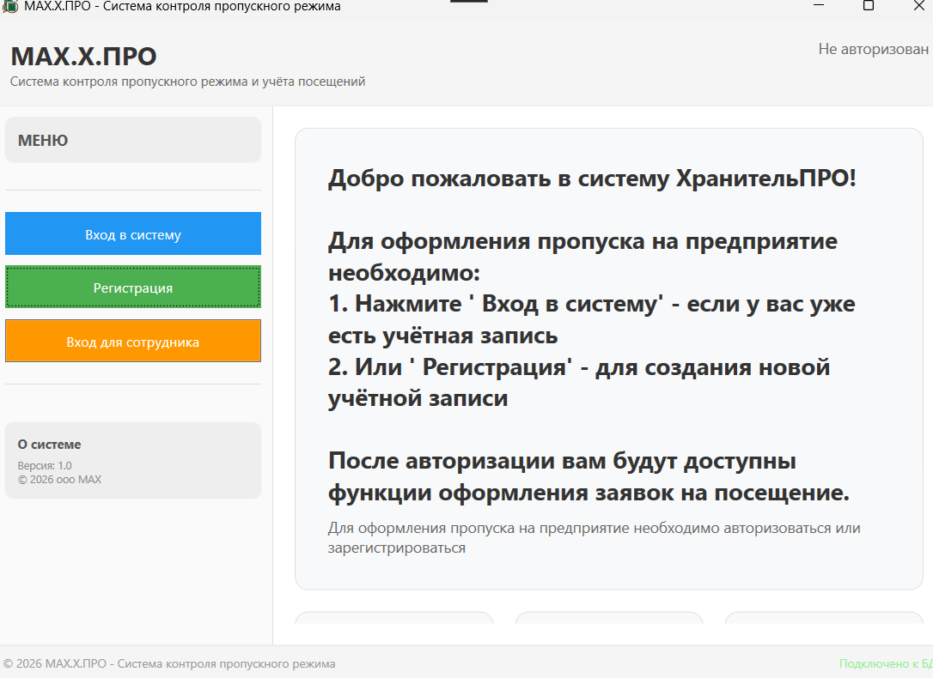
Рисунок 23 главное окно

Экран 1: Авторизация
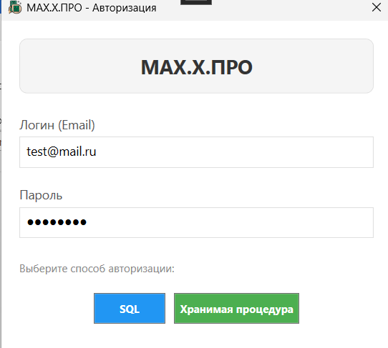
Рисунок 24 окно авторизации
- Поле ввода email
- Поле ввода пароля
- Кнопка "Вход"
- Кнопка "Регистрация"
Экран 2: Регистрация
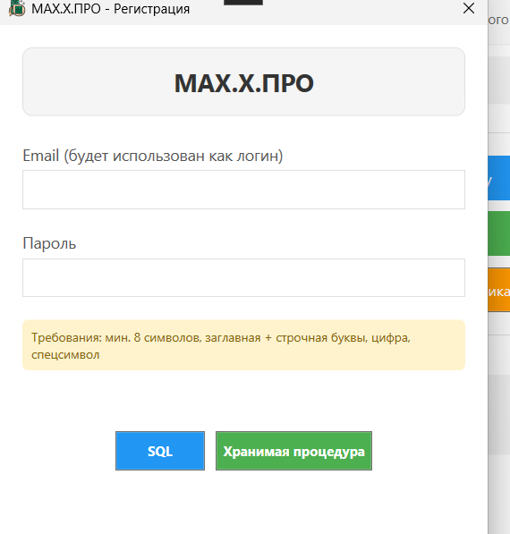
Рисунок 25 окно регистрации
- Поле ввода email
- Поле ввода пароля
- Подтверждение пароля
- Кнопка "Зарегистрироваться"
Экран 3: Главное меню (после входа)
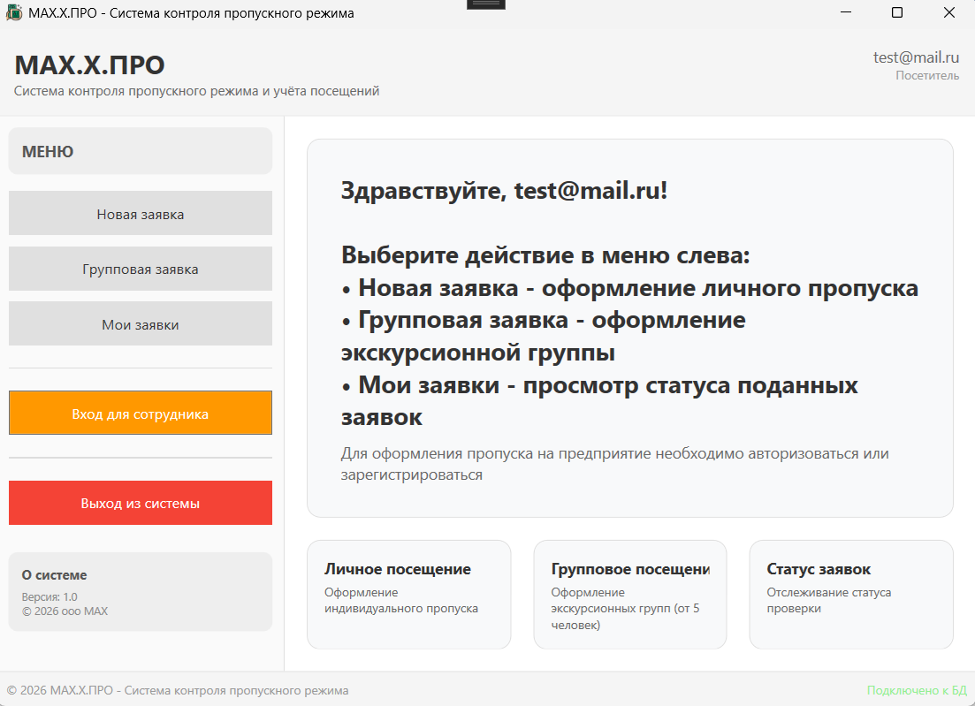
Рисунок 26 главное окно после входа
- Кнопка "Новая заявка"
- Кнопка "Групповая заявка"
- Кнопка "Мои заявки"
- Информация о пользователе
Экран 4: Подача личной заявки
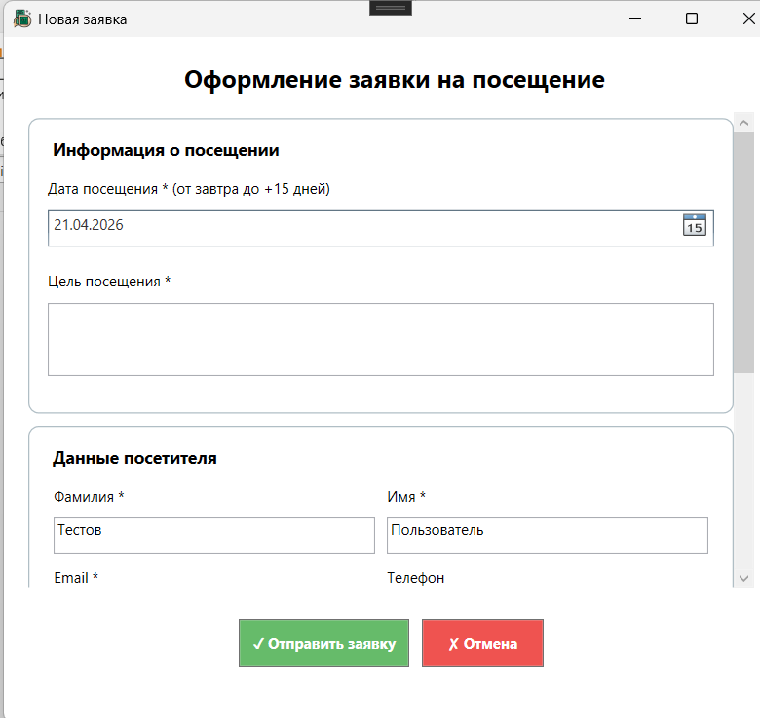
- Дата посещения (от завтра до +15 дней)
- Цель посещения
- Фамилия, имя, отчество
- Email, телефон
- Паспортные данные (серия, номер)
- Дата рождения (не моложе 16 лет)
- Примечание
- Кнопка "Отправить"
Экран 5: Подача групповой заявки
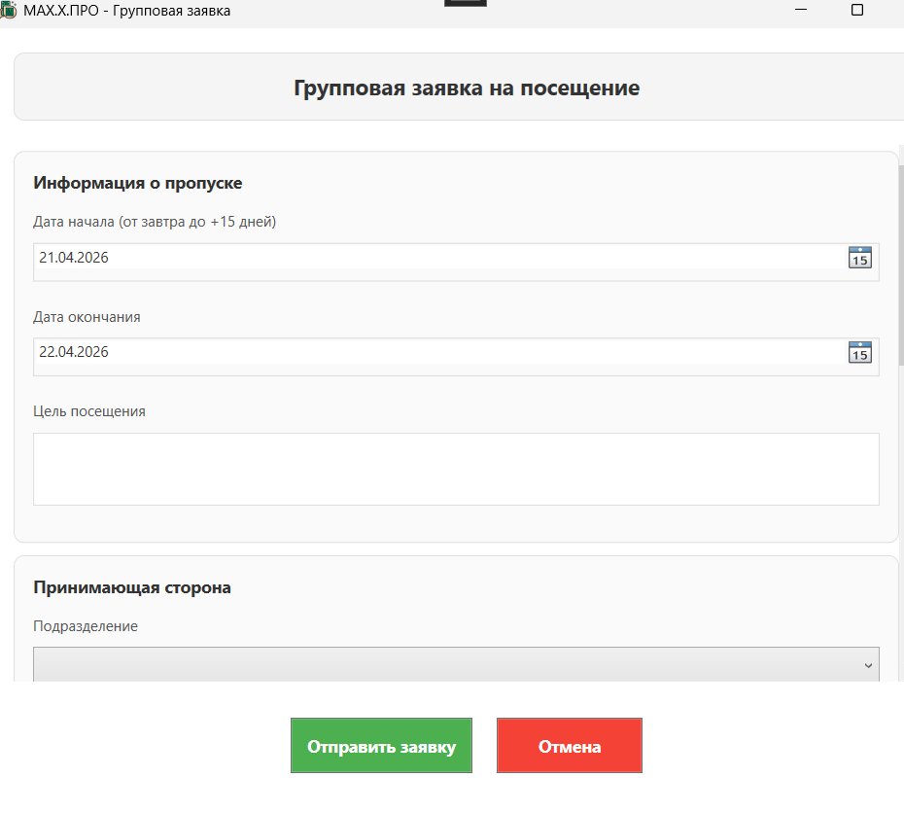
- Дата начала и окончания
- Цель посещения
- Принимающая сторона (подразделение, сотрудник)
- Список участников (минимум 5 человек)
- Кнопка "Добавить участника"
- Загрузка списка из Excel
- Кнопка "Отправить"
Экран 6: Мои заявки
- Таблица с заявками
- Статус каждой заявки
- Причина отказа (если есть)
2.4. Бизнес-логика
Регистрация:
- Проверка корректности email
- Проверка пароля (мин. 8 символов, заглавная, строчная, цифра, спецсимвол)
- Хеширование пароля (MD5)
- Генерация уникального логина (триггером)
- Отправка уведомления о регистрации
Подача заявки:
- Валидация всех обязательных полей
- Проверка возраста (16+)
- Проверка даты (не раньше завтра, не позже 15 дней)
- Сохранение заявки со статусом "на проверке"
- Отправка уведомления о создании заявки

3. МОДУЛЬ 2: ТЕРМИНАЛ ОХРАНЫ
3.1. Назначение
Обеспечение пропускного режима и контроля доступа на территорию.
3.2. Экраны (формы)
Экран 1: Авторизация
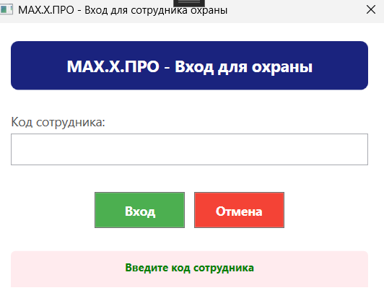
- Поле ввода кода сотрудника
- Кнопка "Вход"
Экран 2: Главное окно
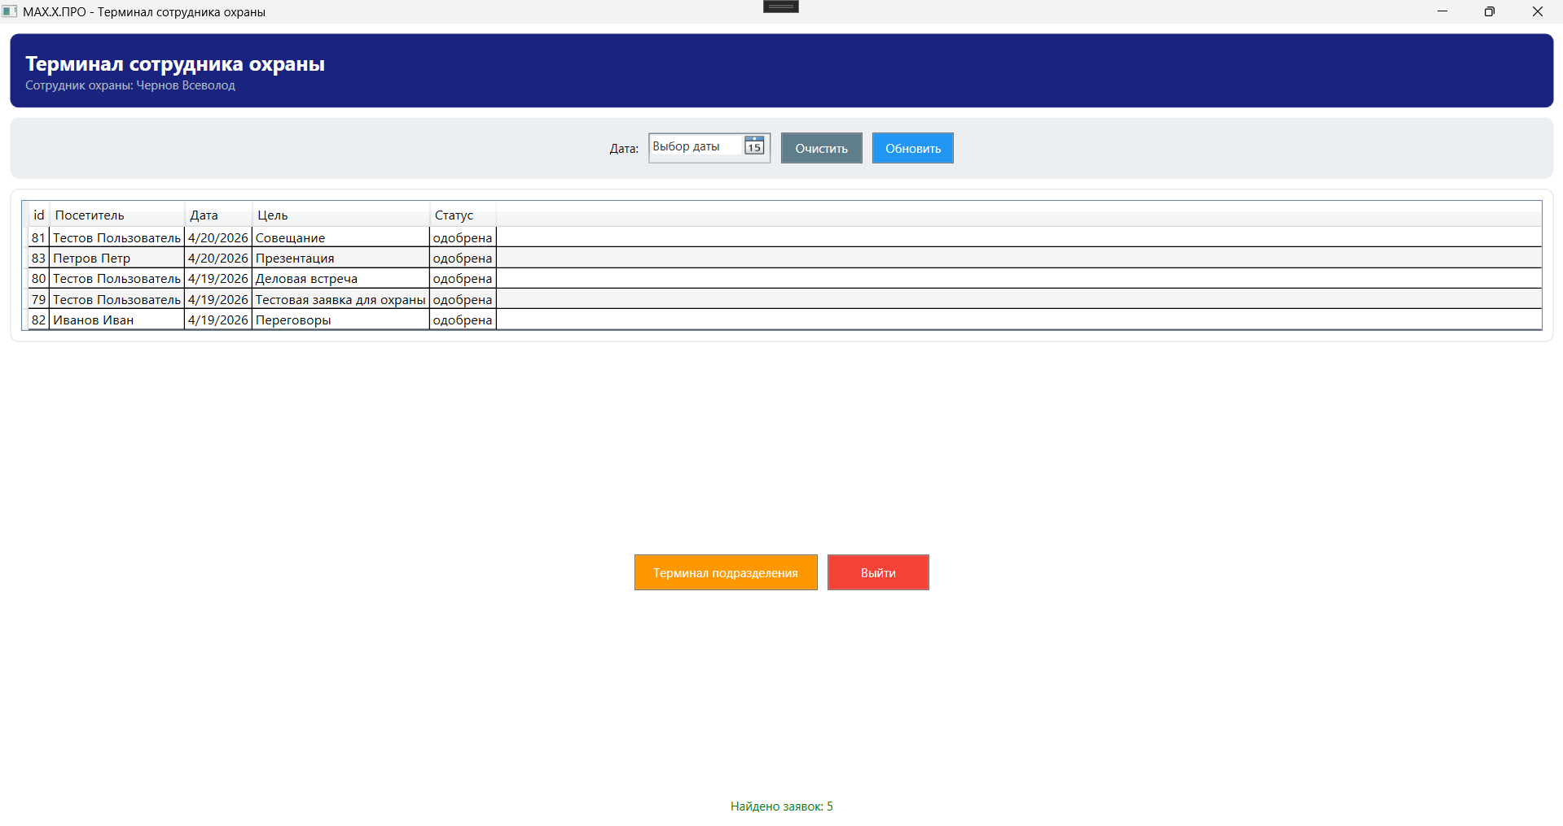
- Информация о сотруднике
- Фильтры (дата, тип, подразделение)
- Поле поиска
- Таблица заявок
- Кнопка "Разрешить доступ"
- Кнопка "Обновить"
Экран 3: Работа с заявкой
- Информация о заявке
- Кнопка "РАЗРЕШИТЬ ДОСТУП"
- Кнопка "ЗАФИКСИРОВАТЬ УБЫТИЕ"
- Системный звук при разрешении
- Эмуляция открытия турникета
3.3. Бизнес-логика
Авторизация:
- Проверка существования кода сотрудника
- Проверка, что сотрудник относится к охране
- Проверка активности учётной записи
- Открытие главного окна
Разрешение доступа:
- Проверка, что заявка одобрена
- Проверка, что доступ ещё не разрешён
- Воспроизведение системного звука
- Фиксация времени разрешения и входа
- Отправка сообщения об открытии турникета
- Обновление статуса на "активно"
Фиксация убытия:
- Проверка, что доступ был разрешён
- Фиксация текущего времени как времени выхода
- Обновление статуса на "завершено"

4. МОДУЛЬ 3: ТЕРМИНАЛ ОБЩЕГО ОТДЕЛА
4.1. Назначение
Формальная проверка и обработка заявок на посещение.
4.2. Функциональные возможности
№ | Функция | Описание
1 | Авторизация | Вход по коду сотрудника
2 | Просмотр заявок | Все заявки с фильтрацией
3 | Проверка заявки | Детальный просмотр с проверкой чёрного списка
4 | Одобрение | Установка даты/времени, смена статуса
5 | Отклонение | Указание причины, смена статуса
6 | Отчёты | Формирование отчётов и графиков
7 | Автоотчёты | Автоматическое сохранение каждые 3 часа
4.3. Экраны (формы)
Экран 1: Авторизация
- Поле ввода кода сотрудника
- Кнопка "Вход"
Экран 2: Главное окно
- Фильтры (тип, подразделение, статус)
- Таблица всех заявок
- Кнопка "Отчёты"
- Кнопка "Обновить"
Экран 3: Детали заявки (модальное окно)
- Информация о заявке
- Автоматическая проверка чёрного списка
- Кнопка "Одобрить" (открывает диалог даты/времени)
- Кнопка "Отклонить" (открывает диалог причины)
- Блокировка кнопок, если посетитель в чёрном списке
Экран 4: Отчёты
- Вкладка "Количество посещений"
  - Выбор периода (день/месяц/год)
  - Выбор даты
  - Таблица с группировкой по подразделениям
  - Экспорт в Excel
- Вкладка "Лица на территории"
  - Список текущих посетителей
  - Группировка по подразделениям
- Вкладка "Автоотчёты"
  - Статус автоотчётов
  - Кнопка "Создать отчёт сейчас"
4.4. Бизнес-логика
Проверка заявки:
- При открытии заявки автоматическая проверка чёрного списка
- Если посетитель в чёрном списке:
  - Отображение предупреждения
  - Блокировка кнопок "Одобрить" и "Отклонить"
  - Автоматическое отклонение заявки
Одобрение заявки:
- Открытие диалога выбора даты и времени
- Валидация даты (от завтра до +15 дней)
- Обновление статуса на "одобрена"
- Отправка уведомления посетителю
- Отправка уведомления охране и подразделению
Отклонение заявки:
- Открытие диалога выбора причины
- Сохранение причины отклонения
- Обновление статуса на "не одобрена"
- Отправка уведомления посетителю
- При повторном отклонении за недостоверные данные → автоматическое добавление в чёрный список

5. МОДУЛЬ 4: ТЕРМИНАЛ ПОДРАЗДЕЛЕНИЯ
5.1. Назначение
Приём посетителей и управление временем их пребывания.
5.2. Функциональные возможности
№ | Функция | Описание
1 | Авторизация | Вход по коду сотрудника
2 | Просмотр заявок | Одобренные заявки подразделения
3 | Фильтрация | По дате
4 | Фиксация входа | Отметка времени прибытия посетителя
5 | Фиксация выхода | Отметка времени убытия
6 | Добавление в чёрный список | Через контекстное меню
7 | Контроль времени | Проверка превышения времени перемещения
5.3. Экраны (формы)
Экран 1: Авторизация
- Поле ввода кода сотрудника
- Кнопка "Вход"
Экран 2: Главное окно
- Информация о сотруднике и подразделении
- Фильтр по дате
- Таблица заявок подразделения
- Кнопка "Обновить"
Экран 3: Работа с заявкой (модальное окно)
- Информация о заявке
- Список посетителей (для групповой)
- Кнопка "Зафиксировать вход"
- Кнопка "Зафиксировать выход"
- Контекстное меню на фамилии (правой кнопкой)
- Пункт "Добавить в черный список"
Экран 4: Диалог добавления в чёрный список
- Поле ввода причины (до 5000 символов)
- Кнопка "Добавить"
- Кнопка "Отмена"
5.4. Бизнес-логика
Фиксация входа:
- Проверка, что доступ разрешён охраной
- Фиксация текущего времени как времени входа
- Проверка времени перемещения от проходной
- При превышении времени → оповещение о нарушении
Фиксация выхода:
- Фиксация текущего времени как времени выхода
- Обновление статуса заявки
Добавление в чёрный список:
- Выбор посетителя из списка (правой кнопкой мыши)
- Открытие диалога с полем ввода причины
- Валидация причины (не пустая, до 5000 символов)
- Добавление записи в таблицу черный_список
- Отправка уведомлений охране и общему отделу

6. ОБЩАЯ БИЗНЕС-ЛОГИКА
6.1. Жизненный цикл заявки
6.2. Взаимодействие модулей

7. ТЕХНИЧЕСКИЕ ТРЕБОВАНИЯ
7.1. Системные требования
Компонент | Требование
ОС | Windows 10/11
.NET Framework | .NET 8.0
PostgreSQL | 14.0 и выше
ОЗУ | от 4 ГБ
Дисковое пространство | от 500 МБ

8. ЗАКЛЮЧЕНИЕ
Разработанная система "ХранительПРО" состоит из 4 модулей (терминалов):
- Терминал посетителя - регистрация и подача заявок
- Терминал охраны - разрешение доступа и пропускной режим
- Терминал общего отдела - проверка заявок и отчёты
- Терминал подразделения - приём посетителей и черный список
Ключевые особенности:
- Полная автоматизация пропускного режима
- Разграничение прав доступа по ролям
- Автоматическая проверка чёрного списка
- Автоматическое формирование отчётов
- Интеграция с PostgreSQL

Заключение

В ходе прохождения учебной практики по профессиональному модулю ПМ.11 «Разработка, администрирование и защита баз данных» была успешно разработана информационная система «ХранительПРО» — автоматизированная система контроля физического доступа (пропускного режима) на территорию предприятия.
В процессе выполнения практики решены все поставленные задачи:

проведён анализ предметной области с использованием UML 2 и ER-моделирования;
составлен подробный Data Dictionary;
спроектирована и нормализована реляционная база данных до третьей нормальной формы (3НФ);
реализована многоуровневая система разграничения доступа для пяти категорий пользователей;
созданы представления, хранимые процедуры и триггеры для автоматизации бизнес-логики;
разработаны четыре клиентских модуля (терминала) на платформе .NET 8 с интеграцией к СУБД PostgreSQL.

В результате практики я получил ценные практические навыки и углубил теоретические знания в следующих областях:

Анализ и моделирование предметной области с помощью диаграмм UML 2 (диаграммы вариантов использования, деятельности и последовательности) и ER-диаграмм;
Проектирование реляционных баз данных с обязательным приведением к нормальным формам (1НФ, 2НФ, 3НФ);
Применение CASE-средств для визуального проектирования структуры базы данных;
Создание и оптимизация SQL-объектов: представлений (VIEW), хранимых процедур и функций, а также триггеров на языке PL/pgSQL;
Реализация механизмов обеспечения безопасности данных, в том числе ролевой модели доступа (RBAC), принципа наименьших привилегий и разделения обязанностей;
Автоматизация бизнес-процессов с помощью триггеров (генерация данных, валидация, автоматическое добавление в чёрный список, уведомления);
Разработка клиент-серверного приложения с использованием СУБД PostgreSQL и платформы .NET 8;
Основы администрирования базы данных: резервное копирование, восстановление, управление пользователями и правами доступа.

Особенно полезным оказался опыт комплексной разработки — от анализа требований до создания полноценной работающей системы, включающей как серверную (базу данных), так и клиентскую часть.
Практика позволила мне понять важность качественного проектирования базы данных на ранних этапах, поскольку от этого напрямую зависит безопасность, производительность и удобство сопровождения всей информационной системы.
Полученные в ходе практики компетенции соответствуют требованиям Федерального государственного образовательного стандарта по специальности 09.02.07 «Информационные системы и программирование» и могут быть успешно применены в дальнейшей профессиональной деятельности, в том числе при выполнении курсовых и дипломной работы.
Результатом практики стала полностью функциональная информационная система «ХранительПРО», готовая к использованию или дальнейшей доработке.

Приложения

Приложение
Ссылка на git (https://github.com/Bebra-24/-_-_-------.git)

